

__________________ shahar/viloyati _______________ tumani
___________-maktabning ____-sinf o‘quvchisi _______________________________________ning
2025 – 2026-o‘quv yili uchun _________________ fanidan yakuniy davlat attestatsiyada yozgan ishi

10 variant
Algebra 1-qism (qisqa javobli)

1. Hisoblang:
$$\sqrt{49}-{0,5}^{5}:{0,5}^{3}$$

Javob:
Ball:

2. Telefonning narxi 7 000 000 so‘m. Aksiya vaqtida Sardor telefonni do‘kondan 10 % chegirma bilan sotib oldi. Sardor telefon uchun qancha pul to‘lagan? (so‘m)

Javob:
Ball:

3. ${\left(a-3\right)}^{2}-a\left(a-3\right)$ ifodani soddalashtiring va $a=-4$ bo‘lgandagi qiymatini toping.

Javob:
Ball:

4. Quyida keltirilgan oltita funksiyadan uchtasining grafiklari rasmda tasvirlangan. Grafiklarga mos funksiyani toping va to‘g‘ri javoblarni mos keltiring.
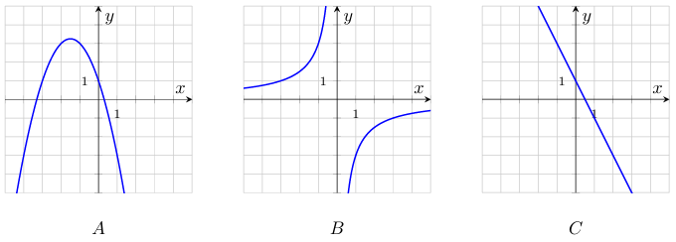

Funksiyalar:
1) $y=-x^{2}-3x+1$ | 3) $y=2x+1$ | 5) $y=-\frac{3}{x}$
2) $y=\frac{3}{x}$ | 4) $y=-2x+1$ | 6) $y=x^{2}-3x+1$

 | A | B | C
Javob:
Ball:

5. Tenglamalar sistemasini yeching va $x∙y$ ko‘paytma qiymatini toping:
$$\left\{\begin{aligned}x+y=2 \\ 2x-y=-4\end{aligned}\right.$$

Javob:
Ball:

6. Agar $\cos{α}=-\frac{\sqrt{21}}{5}$ va $\frac{π}{2}<α<π$ bo‘lsa, $\sin{α}$ ning qiymatini toping.

Javob:
Ball:

7. Arifmetik progressiyaning birinchi hadi 20 ga teng, beshinchi va uchinchi hadlar ayirmasi 6 ga teng. Progressiyaning o‘ninchi hadini toping.

Javob:
Ball:

8. Yangi avtomobil xarid qilinayotganda xaridor avtomobil rangini 5 ta taklif etilgan variantdan birini tanlashi mumkin. Shuningdek, g‘ildirak turi sifatida po‘lat yoki alyuminiy g‘ildiraklardan biri tanlanadi. Avtomobilning «rang + g‘ildirak turi» tanlovlari asosida nechta turli variant tuzish mumkin?

Javob:
Ball:

9. Taksi firmasida hozirda 20 ta oq, 6 ta qora va 4 ta kulrang avtomobil bo‘sh turibdi. Chaqiruv bo‘yicha buyurtmachiga eng yaqin bo‘lgan avtomobillardan biri tasodifiy ravishda yo‘lga chiqdi. Buyurtmachiga qora taksi kelish ehtimolini toping.

Javob:
Ball:

Algebra 2-qism (to‘liq yechimli)

10. Tengsizlikni yeching:
$$x^{2}+10x≥0.$$

Yechim:

Javob:
Ball:

11. $y=-x^{2}+4x+5$ funksiyaning grafigini chizing. Grafikdan foydalanib, quyidagilarni aniqlang:
1. Funksiya grafigi koordinata tekisligining qaysi choraklaridan o‘tishini;
2. Funksiya grafigining koordinata o‘qlari bilan kesishish nuqtalari;
3. Funksiyaning aniqlanish sohasi;
4. Funksiyaning qiymatlar to‘plami;
5. Funksiyaning o‘sish va kamayish oraliqlari.

Yechim:

Javob:
Ball:

12. Birinchi tizim administratori bir soatda ikkinchi administratorga qaraganda 3 ta kompyuterga ko‘proq xizmat ko‘rsatadi. Ular birgalikda 5 soatda 55 ta kompyuterga xizmat ko‘rsatishdi. Har bir administrator bir soatda nechta kompyuterga xizmat ko‘rsatadi?

Yechim:

Javob:
Ball:

Geometriya 1-qism (qisqa javobli)

1. Agar $a$ va $b$ to‘g‘ri chiziqlari parallel bo‘lsa, noma’lum $x$ burchakning qiymatini toping.
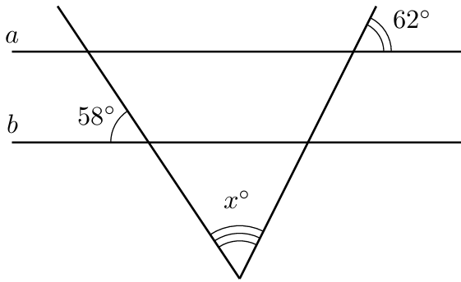

Javob:_______________________________________________________.

2. Xonadon to‘g‘ri to‘rtburchak shaklida bo‘lib, ikki xonadan, oshxonadan, yo‘lakdan va sanuzeldan iborat. Oshxona – 3 m × 4 m, birinchi xona – 6 m × 4 m, sanuzel – 1,5 m × 2 m, yo‘lakning uzunligi – 10 m. Ikkinchi xonaning yuzini $m^{2}$ da toping
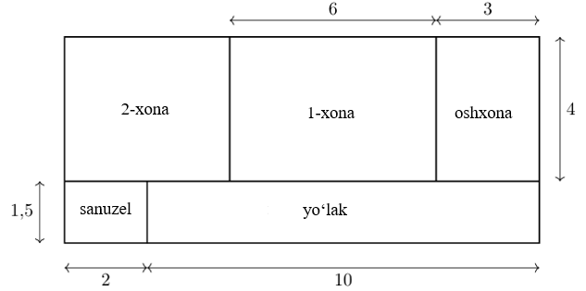

Javob:
Ball:

3. To‘g‘ri burchagi $C$ bo‘lgan $ABC$ uchburchakning gipotenuzasi $AB=26$ cm va $sin B= \frac{5}{13}$. $BC$ katetning uzunligini toping (cm).

Javob:
Ball:

4. Quyida keltirilgan tasdiqlarning to‘g‘ri (T) yoki noto‘g‘ri (N) ekanini aniqlab, jadvalni to‘ldiring.
1) Teng tomonli uchburchakda barcha burchaklar teng.
2) Rombda diagonallar burchaklarni teng ikkiga bo‘ladi.
3) To‘g‘ri to‘rtburchakning diagonali uning har qanday tomonidan katta.
4) Har qanday trapetsiyaning yon tomonlari teng.

 | 1) | 2) | 3) | 4)
Javob:
Ball:

5. Quyidagi rasmda $ACB$ ichki burchagi $58°$ ga teng bo‘lsa, $BAC$ burchakning qiymatini toping.
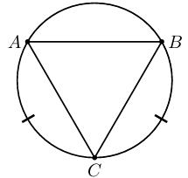

Javob:
Ball:

6. Aylanaga kvadrat tashqi chizilgan. Teng tomonli uchburchak esa bu aylanaga ichki chizilgan. Agar kvadrat tomoni uzunligi $6\sqrt{3}$ cm bo‘lsa, uchburchak tomoni uzunligini toping. (cm)

Javob:
Ball:

Geometriya 2-qism (to‘liq yechimli)

7. To‘g‘ri burchakli trapetsiyaning asoslari 16 cm va 6 cm ga teng, katta yon tomoni 26 cm. Trapetsiyaning yuzini toping.

Yechim:

Javob:
Ball:

8. $ABC$ uchburchakda $AB=6$ cm, $BC=7$ cm, $AC=8$ cm. $N$ nuqta — $AB$ tomonning o‘rtasi, $K$ nuqta esa $BC$ tomonida joylashgan bo‘lib, $BK=2$ cm. $NK$ kesmaning uzunligini toping.

Yechim:

Javob:
Ball:

Jami ball:__________________________________________________________
Kommisiya raisi:____________________________________________________
Imtihon oluvchi:____________________________________________________
Assistent:__________________________________________________________

